Методическое пособие «Логическое развитие детей дошкольного возраста»

Введение
Задача развития логического мышления детей дошкольного возраста становится все более актуальной. Элементы логики классов уже традиционно входят в программу математического образования дошкольников. Дошкольное детство – это период интеллектуального развития всех психических процессов, которые обеспечивают ребенку возможность ознакомления с окружающей действительностью. Ребенок учится воспринимать, думать, говорить; он овладевает многими способами действия с предметами, усваивает определенные правила и начинает управлять собой. Усвоение знаний об окружающем мире и о самом себе, приобретение умений и навыков, привычек – все это связано с работой памяти. Для успешного освоения программы школьного обучения ребенку необходимо не только много знать, но и последовательно и доказательно мыслить, догадываться, проявлять умственное напряжение, логически мыслить. Обучение развитию логического мышления имеет немаловажное значение для будущего школьника и очень актуально в наши дни. Овладевая любым способом запоминания, ребенок учится выделять цель и осуществлять для ее реализации определенную работу с материалом. Он начинает понимать необходимость повторять, сопоставлять, обобщать, группировать материал в целях запоминания. Обучение детей классификации способствует успешному овладению более сложным способом запоминания – смысловой группировкой, с которой дети встречаются в школе. Используя возможности развития логического мышления и памяти дошкольников можно более успешно готовить детей к решению тех задач, которые ставит перед нами школьное обучение.
Занимаясь с детьми, можно заметить, что многие дети не справляются с простыми на первый взгляд логическими задачами. Например, большинство детей старшего дошкольного возраста не могут правильно ответить на вопрос о том, чего больше: фруктов или яблок, даже если у них в руках картинка, на которой нарисованы фрукты – много яблок и несколько груш. Дети будут отвечать, что больше груш. В подобных случаях он основывают свои ответы на том, что видят собственными глазами. Их «подводит» образное мышление, а логическим рассуждением дети к 5 годам еще не владеют. В старшем дошкольном возрасте у них начинают проявляться элементы логического мышления, характерного для школьников и взрослых, которые необходимо развивать в выявлении наиболее оптимальных приёмов развития логического мышления.

Актуальность:
- обобщение, систематизация и апробация методов и приёмов развития логического мышления;
- подготовка дошкольников к усвоению математических знаний;
- формирование умения логически рассуждать, делать логические умозаключения.

Для того чтобы более качественно подойти к решению данной проблемы, были изучены работы выдающихся педагогов – психологов: Л.А.Венгер, А.А.Столяра, Л.Ф. Тихомировой, Б.И.Никитина, З.А.Михайловой, Е.В.Колесниковой. С точки зрения современной концепции обучения самых маленьких детей не менее важным, чем арифметические операции, для подготовки к усвоению математических знаний является формирование логического мышления. Детей необходимо учить, не только вычислять, измерять, но и рассуждать. Психолог П. Симонов справедливо указывал, что если интуиции бывает достаточно для усмотрения истины, то её недостаточно, чтобы убедить в этой истине других. Для этого нужны доказательства. Поиск этих доказательств осуществляется с помощью логического мышления. Логическое мышление – это умение оперировать абстрактными понятиями, это управляемое мышление, это мышление путём рассуждений, это строгое следование законам неумолимой логики, это безукоризненное построение причинно-следственных связей. Мыслительные операции разнообразны. Это анализ и синтез, сравнение, абстрагирование, конкретизация, обобщение, классификация. Мыслительная деятельность всегда направлена на получение какого-либо результата. Ребенок анализирует предметы, сравнивает их, абстрагирует отдельные свойства с тем, чтобы выявить общее в них, чтобы раскрыть закономерности, управляющие их развитием, чтобы овладеть ими. Известно, что ребенок рождается, не обладая мышлением. Чтобы мыслить, необходимо обладать некоторыми чувственным и практическим опытом, закрепленным памятью. Основным условием развития мышления детей является целенаправленное воспитание и обучение их. В процессе воспитания ребенок овладевает предметными действиями и речью, научается самостоятельно решать сначала простые, затем и сложные задачи, а также понимать требования, предъявляемые взрослыми, и действовать в соответствии с ними.
Развитие понятий, суждений и умозаключений происходит в единстве с овладением, обобщением и прочим. Успешное овладение мыслительными операциями зависит не только от усвоения знаний, но и от специальной работы педагогов в этом направлении. На основе наглядно – действенной формы мышления начинается складываться наглядно – образная форма мышления. Вместе с тем, дети становятся способны к первым обобщениям, основанным на опыте их первой практической предметной деятельности и закрепляющемся в слове. Ребенку в этом возрасте приходится разрешать все более сложные и разнообразные задачи, требующие выделения и использование связей и отношений между предметами, явлениями, действиями. В игре, рисовании, конструировании, при выполнении учебных и трудовых заданий он не просто использует заученные действия, но постоянно видоизменяет их, получая новые результаты.
Данная работа состоит:
- в подборе и систематизации разного рода игр, пособий, литературы;
- в комплексном использовании занимательного дидактического материала (математического содержания) через организацию игровой деятельности (или организацию разнообразных форм детской деятельности).
Ведущая педагогическая идея: Овладение логическими формами мышления в дошкольном возрасте способствует развитию умственных способностей и необходимо для успешного перехода детей к школьному обучению. Логическая подготовка выходит за рамки подготовки к изучению математики, развивая познавательные способности детей, в частности их мышление и речь.

Технология
Цель: создание условий для максимального развития логического мышления дошкольников в подготовке к успешному обучению в школе.
Задачи:
- развитие и совершенствование мыслительных операций: анализ, синтез, обобщение, сравнение;
- развитие интеллектуальных способностей.

Развитие логики ребёнка дошкольного возраста зависит от создания условий, стимулирующих его практическую, игровую и познавательную деятельность.
- в группах созданы математические уголки, где располагаются пособия для самостоятельной и совместной деятельности. В нём представлены различные дидактические игры, занимательный материал: ребусы, лабиринты, головоломки; модели дней недели, частей суток.
- развитие у ребёнка всех мыслительных операций: анализ, синтез, сравнение, обобщение, конкретизация.
- формирование речи как средства общения. Для того чтобы слово стало употребляться как самостоятельное средство мышления, позволяющее решать умственные задачи без использования образов, ребёнок должен усвоить выработанные человеком понятия, т.е. знания об общих и существенных признаках предметов и явлений окружающей действительности, закрепленные в словах. В связи с этим подобраны такие словесные игры как «Скажи наоборот»; «Назови одним слово»; «Часть – целое»; «Логические концовки»; «Сравни».

Развитие логического мышления включает в себя использование дидактических игр, смекалок, головоломок, решение различных логических игр и лабиринтов и вызывает у детей большой интерес. В этой деятельности у детей формируются важные качества личности: самостоятельность, находчивость, сообразительность, вырабатывается усидчивость, развиваются конструктивные умения. Дети учатся планировать свои действия, обдумывать их, догадываться в поиске результата, проявляя при этом творчество. Занятия по развитию элементарному логическому мышлению для дошкольников составляются, используя дидактические игры. Ведь для них игра – ведущая деятельность. Игры логического содержания помогают воспитывать у детей познавательный интерес, способствовать к исследовательскому и творческому поиску, желание и умение учиться. Дидактические игры как один из наиболее естественных видов деятельности детей и способствует становлению и развитию интеллектуальных и творческих проявлений, самовыражению и самостоятельности. Развитие логического мышления у детей через дидактические игры имеет важное значение для успешности последующего школьного обучения, для правильного формирования личности школьника и в дальнейшем обучении помогут успешно овладеть основами математики и информатики.
На занятиях по развитию логического мышления дети играют в игры, насыщенные логическим содержанием, в них моделируются логические конструкции, а в процессе игры решаются задачи, которые способствуют ускорению формирования и развития у дошкольников простейших логических структур мышления. Эти занятия помогут детям в дальнейшем обучении успешно овладевать основами математики и информатики. Прежде ребёнка нужно научить выделять внешние свойства предметов, потом – внутренние: их функциональное назначение, родовую принадлежность. Для этого необходимо, чтобы дети научились классифицировать сначала предметы, потом их изображения, а затем уже словесные обозначения. Важно, чтобы они умели проводить классификацию одних и тех же объектов по-разному, на основе различных критериев. Поэтому для развития всех мыслительных операций рекомендуются проводит такие игры, как : «Отгадай-ка»; «Магазин»; «Отвечай поскорей»; «Назови три предмета»; «Сложи фигуры»; «Что лишнее и почему» и др.
На занятиях по развитию логического мышления используются различные игры. Такие игры, как “Кто летает?”, “Съедобное – несъедобное”, “Загадки”– они способствуют формированию внимания ребенка и его интеллектуальных способностей, учит выделять существенные признаки предметов. Игры, где нужно искать одинаковые свойства или признаки предметов: “Чудесный мешочек”, “Определи предмет на ощупь”, “Найди предмет, отличающий от других”. В таких играх ребенок учится рассуждать, быть внимательным. Быть наблюдательным и внимательным учат игры и упражнения: “Что нарисовано?”, “Назови предмет в ряду”, “Назови предмет одним словом”, “Что лишнее? Почему?”, “Домино”, “Как одним словом можно назвать предметы”. Для развития интеллектуальных способностей дети играют в такую игру как “Я знаю пять …”. Она учит классифицировать и обобщать. Игра “Белый лист” направлена на развитие восприятия свойств предметов, как форма, величина, на развитие моторики рук. Такие упражнения “Рыбы-птицы-звери”, “Одежда-мебель-посуда”, “Овощи-фрукты-ягоды”, в результате дети усваивают, что представители вида входят в пределы рода. Для формирования понятий количественных и качественных понятий используем такие упражнения “Найди картинку с самым низким деревом”, “Найди картинку с самым высоким мальчиком”, “Покажи мяч средней величины” и прочие. Игры “Лабиринты”, “Продолжи ряд”, “Помести недостающую фигуру”, развивают логическое мышление, смекалку, сообразительность. К концу года подготовительной группы дети играют в более сложные игры: “Вычислительная машина”. “Ход конем”, “Игры с обручами”, “Где, чей дом?”. Цель этих игр – формирование представлений об алгоритме, классификация по одному свойству, формирование логической операции.

СРЕДНЯЯ ГРУППА
Программные задачи | Кол-во | Пособия
- Учить составлять план игрушечной комнаты использовать заменители мебели | 4 | Макет кукольной комнаты,  Игрушечная мебель
- Познакомить с понятием круг «Эйлера», с системой графического отображения | 2 | Карточки с изображением посуды
- Учить графически отображать понятие «цветы» | 1 | Набор картинок с цветами
- Учить графически отображать понятие «игрушки» | 1 | Набор картинок
- Учить анализу взаимного расположения детских столов и стола воспитателя в ситуациях занятия. Уметь видеть изменения в расположении столов | 2 | Графический план группы
- Познакомить детей с возможностью классификаций понятий по разным основаниям | 2 | Карточки с изображением диких и домашних животных
- Учить анализу взаимного расположения столов, с изменением их месторасположения | 2 | План группы
- Учить детей самостоятельно отображать план той части комнаты, где проходит занятие | 1 | План группы, карандаш, альбомный лист
- Учить классифицировать понятия по разным основаниям | 1 | Рисунки, выполненные карандашом и красками
- Учить анализу взаимного расположения помещения за пределами видимого пространства | 2 | Фигурки зверей, альбом, карандаши
- Учить анализировать расположение предметов в видимом открытом пространстве | 2 | Готовый графический план
- Учить классифицировать понятия по разным основаниям | 1 | Карточки с изображением транспорта
- Учить ориентироваться на макете участка детского сада | 2 | План и макет участка детского сада
- Учить классифицировать понятия «геометрические фигуры», отображать их в кругу «Эйлера» | 1 | Геометрические фигуры
- Учить использовать план для нахождения определенного места на участке детского сада, пользоваться запрещающими и предписывающими знаками | 1 | Графический план участка детского сада, знаки
- Учить детей используя план, находить предмет, точно ориентироваться в помещении детского сада | 2 | Детские планы
- Учить детей графически отображать отношения между съедобными и несъедобными грибами | 1 | Карточки с изображением грибов
- Учить анализировать расположение частей открытого пространства за пределами его видимой части со сменой точки отсчета | 1 | Графические планы участка
- Познакомить детей с сериационными отношениями понятий | 2 | Карточки с изображением самолета, поезда, усл. Обозн неба, моря, жел. Дороги, шоссе
- Учить детей, используя план, находить определенный объект | 2 | Графические планы

СТАРШАЯ ГРУППА
Программные задачи | Кол - во | Пособия
- Познакомить детей с системой графического отображения классификации понятий в форме «кругов Эйлера». Учить сравнивать объемы понятий | 1 | Карточки с изображением понятий
- Учить анализировать взаиморасположение частей открытого пространства | 2 | Макет участка детского сада, план участка
- Учить подбирать родовое понятие к видовым в группу «животные» | 1 | Карточки к группам «звери», «насекомые», «рыбы», «птицы»
- Учить отображать разные группы понятий с помощью одного и того же типа модели | 1 | 2 группы карточек
- Учить пользоваться планом для нахождения определенного места на участке детского сада | 1 | План участка знаки
- Учить классифицировать по разным основаниям. Учить решать логические задачи. | 1 | Карточки с изображением диких и домашних животных
- Учить анализу расположения частей открытого пространства за пределами его видимой части | 2 | Детские планы участка
- Учить самостоятельно устанавливать родо-видовые отношения между понятиями | 1 | Карточки с изображением игрушек, транспорта
- Учить выделять признаки понятий и сравнивать их по содержанию. Закрепить умение самостоятельно устанавливать отношения между понятиями | 2 | Карточки с изображением людей
- Учить классифицировать понятия по разным основаниям, отображать признаки понятий с помощью условных обозначений | 1 | Карточки с изображением транспорта, условные знаки
- Учить самостоятельно отмечать изображения на плане, которым соответствуют искомые на улице объекты | 2 | Графические планы улицы и ее части
- Учить рисовать самостоятельно план улицы, отображать на нем «маршрут» | 2 | Альбомный лист, карандаш
- Учить пользоваться планом незнакомой местности | 2 | Графические планы местности
- Учить детей наполнять содержанием модель отношений между понятиями | 1 | Карточки предметные
- Учить детей графически отображать автобусные маршруты | 2 | Макет местности, планы части города
- Учить классифицировать отношения между понятиями «спорт», графически отображать эти отношения | 1 | Карточки с условными обозначениями
- Учить детей самостоятельно путешествовать по карте | 2 | Карта города
- Познакомить детей с сериационными отношениями понятий | 1 | Предметные карточки, условные обозначения
- Учить использовать сериационные отношения между понятиями | 3 | Предметные карточки, условные обозначения
- Познакомить детей с географической картой | 2 | Географические карты

ПОДГОТОВИТЕЛЬНАЯ ГРУППА
Программные задачи | Кол - во | Пособия
- Учить подбирать родовые понятия к видовым и наоборот. Познакомить с системой графического отображения классификации понятий в форме «Классификационного древа» | 1 | Условные обозначения овощей, фруктов
- Закрепить усвоения содержания занятий по ориентировке в пространстве. | 2 | Готовый графический план спальни
- Учить классифицировать животных и выделять существенные признаки разных видов животных | 1 | Условные обозначения животных, рыб, зверей, насекомых, бабочек
- Закрепить знание содержания понятий «животные», «птицы». Учить самостоятельно строить простейшие модели между понятиями | 1 | Кукла Незнайка, игрушечный утенок, условные обозначения цветов
- Учить детей пользоваться планом нескольких знакомых помещений, расположенных рядом | 2 | Планы группы, спальни, план 2-го этажа
- Учить детей подбирать родовое понятие к видовым и наоборот, ориентируясь на модель | 1 | Модель классификационного древа
- Учить разбору содержания понятий, сопоставлению объемов родового и видового понятий | 1 | Условные обозначения транспорта
- Закрепить знания об условных изображениях, принятых при черчении планов. Дать детям первые представления о последовательности при черчении планов, первые представления о масштабе. | 2 | Графические планы
- Учить детей использовать знание существенных признаков для выяснения того, к какому понятию относится объект | 1 | Условные обозначения животных: собаки, тигра, оленя, льва, белого медведя
- Продолжать учить построение моделей соотношения между понятиями | 1 | Геометрические фигуры разной формы, цвета, величины
- Формирование представлений о масштабе – знакомство с выбором мерки для измерения длины | 1 | Рейки, бруски, цифры от 1 до 10, тетради
- Учить построению моделей соотношения между понятиями (снизу/вверх) | 1 | Условные обозначения видов спорта (зимнего и летнего)
- Закрепить представление о масштабе, о назначении планового изображения | 1 | Планы нескольких помещений
- Учить подбирать видовые понятия к родовым и наоборот, ориентируясь на модель | 1 | Модель, мяч
- Ознакомление со сторонами света | 3 | компас
- Учить самостоятельному построению моделей «одежда», «обувь» | 1 | Тетрадь, карандаши
- Учить классифицировать объекты и отнесение объекта к категории | 1 | Модель, картинки с изображением людей, транспорта, школьных принадлежностей
- Учить ориентироваться на местности | 1 | План участка
- Знакомство с понятием «растение» и с классификацией растения | 1 | Тетрадь, карандаши
- Учить схематично изображать ближайшую улицу к детскому саду | 2 | Альбом, карандаши
- Самостоятельное построение модели «транспорт» | 1 | Тетрадь , карандаши модель
- Учить детей самостоятельно строить определенный путь | 2 | Игрушечный телефон
- Учить детей отображению отношений между понятиями на готовой модели. Учить придумыванию содержаний к заданной модели | 1 | Буквы, модель, мяч
- Учить использовать координаты в игре «Морской бой», умение отметить точку попадания противника и называть собственную цель | 2 | Игра «Морской бой»
- Учить отображать отношения между понятиями на готовой модели | 1 | модель
- Ориентировка в карте Татарстана | 2 | карта

МЕТОДИКИ, ДИАГНОСТИРУЮЩИЕ УРОВЕНЬ
РАЗВИТИЯ ЛОГИЧЕСКОГО МЫШЛЕНИЯ
Проводя диагностическое исследование, предлагая ребенку тестовое задание необходимо учитывать некоторые психологические особенности развития детей дошкольного возраста. Прежде всего следует помнить о сравнительно низком уровне сознания и самосознания детей. Мышление, память, воображение, внимание находятся на сравнительно низком уровне развития. Проводя диагностику детей дошкольного возраста тестовые задания не должны требовать от ребенка высокоразвитого произвольного управления своими познавательными процессами, они должны быть рассчитаны одновременно и на непроизвольный и произвольный уровень регуляции познавательной сферы. Дошкольники только в том случае будут показывать результаты, достоверно отражающие уровень развития, когда предлагаемые ребенку задания вызывают и поддерживают интерес на протяжении всего времени исследования. Утратив интерес к выполняемым заданиям, ребенок перестает проявлять способности, которыми реально обладает.
Время выполнения тестового задания – 1-5 минут. Чем меньше возраст ребенка, тем более коротким должно быть время
- «Объяснение сложных картин», Ребенку показывают картинку и просят рассказать, что на ней нарисовано. Этот прием дает представление о том, насколько верно ребенок понимает смысл изображенного, может ли выделить главное, или теряется в отдельных деталях, насколько развита его речь.
- «Последовательность событий». Серия сюжетных картинок, на которых изображены этапы какого-то знакомого ребенку действия. Он должен выстроить из этих рисунков правильный ряд и рассказать, как развивались события. Выявляется понимание ребенком причинно – следственных связей.
- Обобщение и абстрагирование, последовательность умозаключений и некоторые другие аспекты мышления изучаются с помощью методики предметной классификации. Ребенок составляет группы из карточек с изображенными на них неодушевленными предметами и живыми существами. Классифицируя различные объекты, он может выделять группы по функциональному признаку и давать им обобщенные названия, может – по внешнему признаку, по ситуативным признакам.
- «Определение понятий». Ребенку предлагается один из наборов слов, в каждом из которых 10 слов. Ему необходимо дать определение каждому из предлагаемых слов
- «Нелепицы». С помощью этой методики можно оценить представления ребенка об окружающем мире, о логических связях между объектами этого мира: людьми, животными, природой. Ребенку показывается картинка, на которой изображены несколько нелепых ситуаций с животными или с людьми. Ему предлагается внимательно посмотреть на картинку и сказать, все ли здесь правильно. Найдя нелепицы, надо объяснить, почему это не так.

Участие родителей является неотъемлемым условием успешной работы. Взаимодействие осуществляется в разных формах:
- Рекомендации в ширмах и папках-передвижках;
- Проведение бесед;
- Организация совместных мероприятий. Открытых дверей;
- Изготовление пособий;
- «Методическая копилка».

Заключение
Итак, в заключении можно сделать вывод, что развитие логического мышления, умения классифицировать, обобщать, группировать предметы, строить графические модели, развитие интеллектуальных и личностных качеств, самовыражение и самостоятельность имеет важное значение для успешного умственного развития и последующего школьного обучения. Дидактические игры, различные беседы, головоломки, лабиринты, загадки способствуют развитию умения находить в предметах сходство и различие, выделять наиболее существенные признаки, группировать предметы на основании общих признаков, обеспечивает усвоению детьми обобщенных названий. Обучение детей классификации способствует успешному овладению более сложным способом запоминания – смысловой группировкой, с которой дети встречаются в школе. Развитие у дошкольников способности мыслить приводит к определенным изменениям в поведении и психике детей: возрастает самоконтроль и самостоятельность их деятельности. Обучая детей в процессе игры, идет стремление, чтобы радость от игровой деятельности постепенно перешла в радость учения. Учение должно быть радостным.

Углубленная работа по развитию логического мышления у дошкольников способствует:
- Развитию логических приёмов умственных действий: сравнения, обобщения, анализа, классификации, систематизации;
- Умению выдвигать гипотезы и делать простые умозаключения;
- Проявлению инициативы, находчивости, сообразительности.

Проект рекомендован педагогам для понимания значения и необходимости развития логического мышления у дошкольников и для подбора материала для развития логического мышления.

Трудоёмкость работы заключается
- в разработке игр, упражнений, картотек, конспектов занятий для развития логического мышления;
- в поиске индивидуальных подходов, учете интересов и познавательных способностей детей в реализации поставленных задач.

Литература:
- Л.Ф.Тихомирова «Логика дети 5-7 лет», . Ярославль., 2001
- М.В.Кралина «Логика»,Екатеринбург «У- Фактория», 1998
- «Готов ли ваш ребенок к школе» - тесты, Москва, 2006
- Е.А.Нефедова «Готовимся к школе», Москва «Аквариум»,1997
- Журналы «Дошкольник», «Обруч»
- «Логика» сборник практических материалов для ДОУ, Москва, 2007

Занятие по логике в старшей группе по сказке «Три поросенка»
Программное содержание: Использовать сюжет знакомой сказки для повышения интереса к выполнению заданий на развитие логического мышления.
Материал: счетные палочки, схемы, кисточки, краски, альбомные листы, книга большая, мяч, листы с готовыми заданиями
Ход занятия.
- Ребята, вы знаете сказку «Три поросенка»? Кто помнит, как звали героев этой сказки? Вы хотите совершить путешествие в чудесный мир сказки и побывать в волшебном лесу. В этот чудесный мир мы можем попасть только по волшебной дорожке, которую вы должны сами выложить из счетных палочек . А теперь внимание, я вам покажу схему, вы постарайтесь ее запомнить и выложить на своих рабочих местах точно такие - же дорожки (показываю схему, нарисованную на ватмане, считаю до 20 и убираю, затем дети выкладывают по памяти). Сколько счетных палочек пошло на строительство тропинки?
-Все лето поросята резвились, веселились. Но вот наступила осень. Наф- Наф сказал, что пора подумать о зиме и предложил построить дом. Как вы думаете с чего он начал строительство дома? (ответы детей). Правильно, сперва он начертил план. Построил фундамент … (игра «Что вперед»). Скажите, из каких геометрических фигур состоит дом. Сколько четырехугольников на чертеже? Как вы думаете, если срезать угол четырехугольника измениться ли название фигуры?
- Пока Наф – Наф строил свой дом, Ниф-Ниф и Нуф – Нуф весело играли. Физминутка.
Потом решили задавать друг другу веселые вопросы:
1) На дубе висело 5 яблок, одно упало в траву. Сколько яблок осталось на дереве?
2) Ниф-Ниф выше Нуф-Нуфа, Наф – Наф выше Ниф-Нифа. Кто самый высокий?
3) Ниф – Нифу пять лет. Наф – Наф на год старше его, а Нуф – Нуф на год младше. Сколько лет поросятам?
4) Назови пять дней подряд, не называя чисел и дней недели?
- И только когда по утрам лужи стали покрываться льдом, ленивые братцы принялись за работу. Вспомните, из какого материала поросята построили свои дома?
На столах у детей лежат листочки, на которых расположены точки.
- Хотите узнать какой дом построил Ниф-Ниф? Тогда соедините точки по порядку
Что дальше случилось? Кто помнит конец сказки? А у меня приготовлен совсем другой конец сказки. Пришел волк и попросил поросят помочь ему в решении некоторых заданий, которые его заинтересовали в книге, которой он нашел в лесу. Поможем?
1 задание. Посмотрите на картину. Какая картина подходит вместо знака вопроса? Объясни свой выбор.
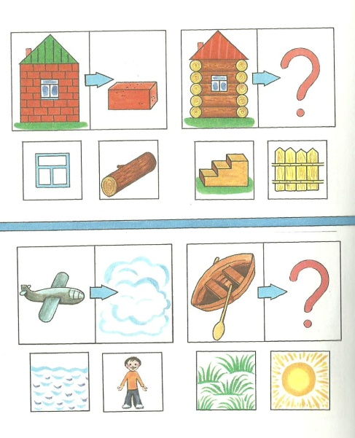
2 задание. Что общего у этих фигур? В квадратиках отметьте знаками признаки, общие для всех фигур.
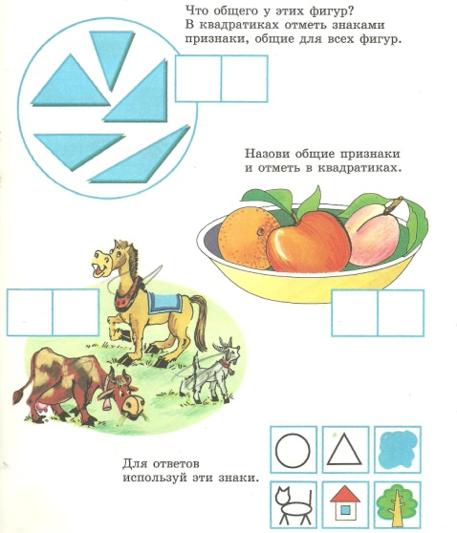

Молодцы. А волк для вас приготовил замечательную книжку с логическими упражнениями и играми. (показываю книгу и вручаю детям). Далее поросята отправились вместе с волком в гости к Наф-Нафу. А мы, ребята, тоже передадим свои подарки на новоселье. Подумай – те и нарисуйте свой подарок, чтобы вы хотели подарить поросятам и волку на память. Включаю спокойную музыку, дети рисуют.
Анализ занятия.

Занятие по логике в подготовительной группе к школе.
«В сказочной стране»
Программное содержание: Использовать сюжет знакомой сказки для повышения интереса к выполнению заданий на развитие логического мышления.
Ход занятия:
Утром, когда я шла на работу, мне на плечо сел почтовый голубь и у него в клюве было письмо. Это письмо пришло из тридесятого государства, от нашего знакомого мальчика Вовочки, который отправился туда и не знает, как оттуда выбраться. Он просит о помощи нас с вами. Вы готовы отправиться на помощь? Мы отправляемся в эту удивительную страну, страну сказок. Все сказки живут в волшебной книге (показываю волшебную книгу) Чтобы эта книга открылась нам надо выполнить задание.
У ребят на столах лежат карточки, с утверждениями «Верно», «Неверно». На каждый вопрос дети поднимают свои карточки.
- После четверга идет суббота
- В году 13 месяцев
- Январь – последний месяц года
- Август – это летний месяц
- 3 меньше 4
Молодцы, все справились с заданием.
Книга открывается и появляется Знайка. Он предлагает свои задания детям.
- «Найди закономерность и заполни строчку»
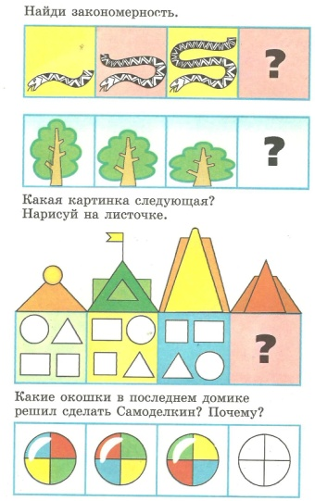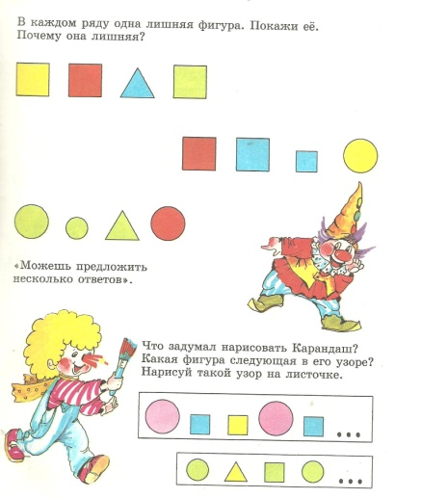
- Задание на классификацию
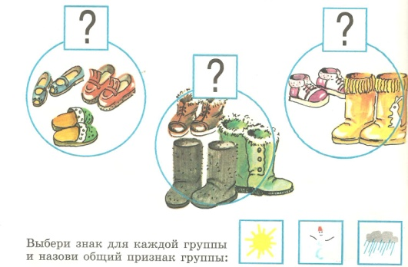
Далее детей встречает Дюймовочка, она предлагает свое задание. Игра «Найди фигуру»
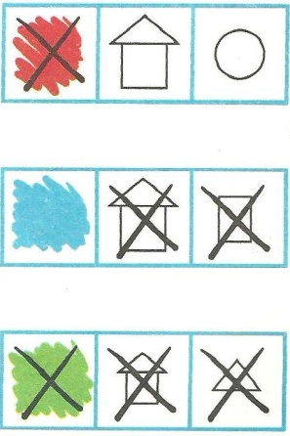
Ребята, вы хотите покататься на настоящем воздушном шаре. Физминутка «На воздушном шаре».
Мы попали с вами в чудесный сад, а что здесь растет, вы угадаете сами. Внимательно посмотрите на схемы и догадайтесь, что растет в саду, объясните, как вы догадались.
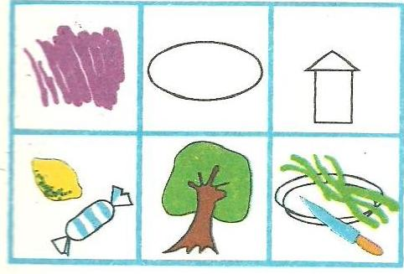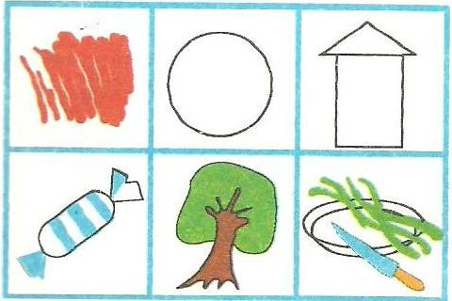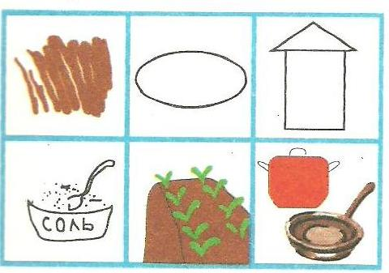
Чтобы Вовочка удачно добрался до дома необходимо ему нарисовать путь домой. (Раздаю листочки в клеточку и карандаши). Приготовились. Поставили точку, на точку карандаш. Пишем графический диктант. 4 клетки – вправо, 2 клетки – наискосок вверх вправо, 2 клетки – наискосок вниз вправо, 3 клетки- вправо, 3 клетки – вниз, 3 – клетки – вправо, 7 клеток – вверх, 4 клетки – влево.
Теперь пора возвращаться домой. Раз мы находимся в волшебной стране, то и вернемся мы, как произнесем волшебное заклинание, закрыли все глаза и повторяем за мной «Крикви, крикви, крикви». Вот мы с вами и вернулись.
Анализ занятия.

